-Diagramme de cas d’utilisation :

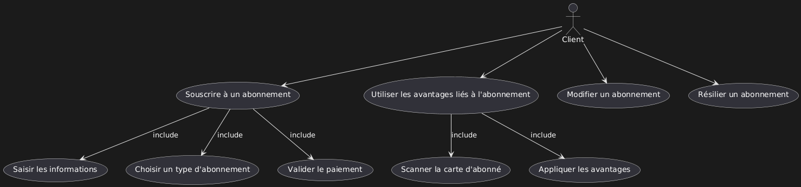

-Cas d’utilisation : demande d’abonnement.

– Acteur principal : le client.

– Objectifs : Permettre aux clients de souscrire, gérer et résilier leurs abonnements tout en profitant des avantages associés au statut d’abonnés, et assurer une gestion efficace des données et paiements par le cinéma.

– Préconditions :

Le client doit disposer des moyens de paiement nécessaires et le système de gestion doit être fonctionnel.

– Postconditions :

-Le système enregistre l’abonnement.

- Les avantages liés à l’abonnement sont correctement appliqués.

- Les éventuelles résiliations ou modifications sont enregistrées et confirmées.

– Scénario nominal :

1- Le client saisit l’ensemble des informations nécessaires à l’abonnement et choisie un type d’abonnement (mensuel ou annuel).

2-Le client sélectionne le paiement par carte bancaire et valide son abonnement, il doit pour cela fournir un numéro de carte de crédit avec son type, sa date de validité et son numéro de contrôle.

3-Le Paiement sécurisé, le système confirme l’abonnement du client.

4-Le système valide la souscription et génère une confirmation avec une carte d’abonné.

5-Lors d’une visite, le client scanne sa carte d’abonné (virtuelle ou physique).

6-Le système vérifie la validité et applique les avantages dont jouis les abonnés.

-Alternatives :

-Échec de paiement ou carte bancaire invalide.

-Problèmes techniques empêchant la réservation ou l’utilisation des avantages.

-Perte ou vol de la carte d’abonné.

-Le client peut changer son abonnement, dont le système ajuste automatiquement les données et les paiements.

-Le client peut initier une résiliation puis le système désactive l’abonnement.

-Exigences supplémentaires :

– La possibilité d’abonnement est faisable 24h/24h, 7j/7j.

-Diagramme de séquence : demande d’abonnement.

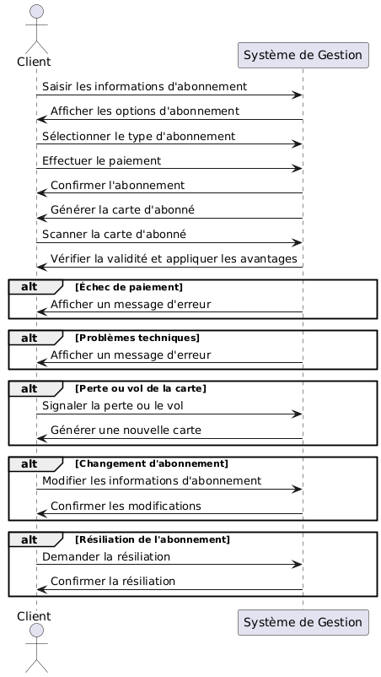

-Diagramme d’activités : demande d’abonnement.

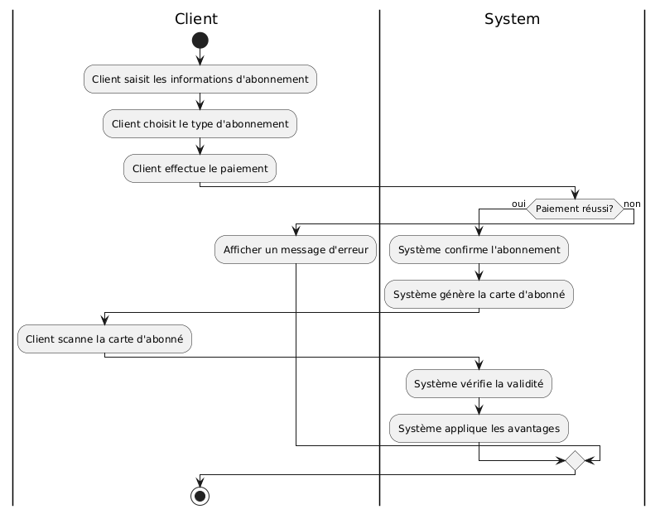

-Diagramme des classes : demande d’abonnement.

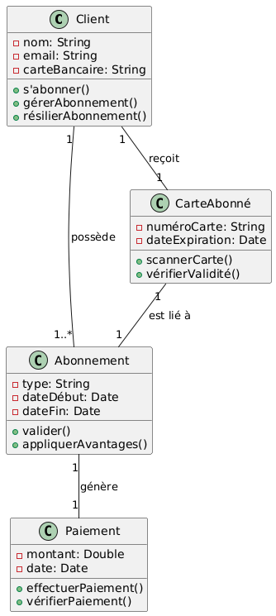

-Diagramme d’états : demande d’abonnement.

